圖例、圖面、標單、參考廠牌說明：
A01 CTD2M-52RF

PT、交流電源做為跳脫迴路工作電源案例：

兩只電容跳脫裝置CTD方式供電_(VCB用CTD + 保護電驛用CTD):
 | 主盤 Main Panel  (3CO + LCO ,3OV + 3UV 十相一體 ) |  |  |  |  | 分路盤 Feeder Panel  ( 3CO + LCO 四相一體 )
圖例標示 | CTD2M  52RF | 盤面雙電錶 8500μF  5種交直流外接電源支援輸入  內鍵自動轉換交替智能選擇  6種直流電能併接智能輸出  供電故障檢出附RS485傳輸  電力迴路電流源電驛後衛保護
圖例標示 | CTD-A | 盤面附電錶4000μF  交流電源輸入  內鍵自動交替  PT與CTD 2種直流電能輸出
圖面標示 | 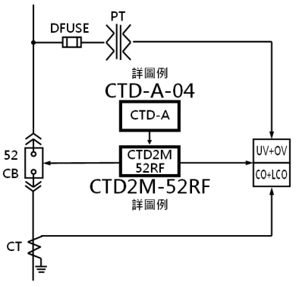
標單格式 | - CTD2M-52RF主要電容跳脫置  盤面雙電錶 8500μF  5種交直流外接電源支援輸入  內鍵自動轉換交替智能選擇  6種直流電能併接智能輸出  供電故障檢出附RS485傳輸  電力迴路電流源電驛後衛保護 |  |  | 只 | 70,000
標單格式 | - CTD-A輔助電容跳脫裝置  盤面附電錶4000μF  交流電源輸入  內鍵自動交替  PT與CTD 2種直流電能輸出 |  |  | 只 | 15,000
參考廠牌 | 育駿 |  | 02-2961-5979 |  |  | 備註
參考廠牌 | 三菱 |  | 02-2381-1190
參考廠牌 | 奇異 |  | 02-2393-3283
參考廠牌 | 章任 |  | 02-2557-3247
參考廠牌 | 謙泰 |  | 02-2857-3950
參考廠牌 | 巨翰 |  | 02-2961-7645

